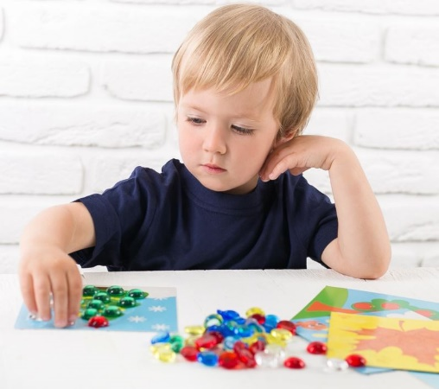
Игры с камнями марблс в работе

педагога-психолога ДОУ
Игры с камнями марблс приобретают всю большую популярность среди педагогов дошкольных учреждений. Несмотря на свою простату и доступность они вызывают большой интерес у детей. С их помощью можно решить множество коррекционных задач.

Задачи работы с камнями марблс:
- Развитие мелкой моторики;
- Развитие восприятия, наглядно-образное мышления, логическое мышления, пространственного воображения;
- Формирование умения сравнивать и анализировать;
- Формирование познавательного интереса;
- Развитие умения ориентироваться в таких понятиях, как цвет, величина, количество, форма;
- Развитие воображения;
- Развитие внимания, памяти.
Вот некоторые из тех игр, которые можно предложить детям.

Игра «Раздели на группы»
Цель: формирование умения классифицировать предметы по цвету.
Оборудование: камни марблс разных цветов; шаблоны тарелочек.
Описание: перед ребёнком кладут тарелочки разных цветов и предлагают распределить камни по тарелочкам в соответствии с цветом. На красную тарелочку ребёнок кладёт красные камни, на жёлтую — жёлтые камни и так далее.

Игра «Чудесный мешочек»
Цель: формировать умения сопоставлять зрительные и осязательные впечатления.
Оборудование: камни марблс разные по форме и размерам, мешочек.
Описание: педагог предлагает ребёнку выбрать камни разные по форме и величине. Затем все остальные камни складываются в мешочек м ребёнку предлагается на ощупь достать из мешочка камни похожие на выбранные им. Игру можно проводить с группой детей. Тогда первый круг — это выбор любого камня из мешочка, а второй круг — выбор точно-такого же камня, как предыдущий.

Игра «Разноцветные заплатки»
Цель: развитие наглядно-образного мышления, формирование умения соотносить цвета.
Оборудование: камни марблс разных цветов; шаблоны.
Описание: ребёнку предлагается закрыть белые отверстия на шаблоне с помощью камней марблс, подбирая их по цвету.

Игра «Дорожки»
Цель: развитие наглядно-образного мышления, формирование умения соотносить цвета.
Оборудование: камни марблс разных цветов; шаблоны.
Описание: педагог предлагает ребёнку с помощью камней выложить дорожку. Камни должны соответствовать цвету кругляшка на шаблоне.

Игра «Продолжи ряд»
Цель: формирование умения находить закономерности.
Оборудование: камни марблс разных цветов; шаблоны.
Описание: ребёнку необходимо найти закономерность и продолжить ряд, раскладывая камни в пустые круги.

Игра «Выложи по образцу»
Цель: развитие мелкой моторики, наглядно-образного мышления, пространственного восприятия.
Оборудование: камни марблс разных цветов; шаблоны.
Описание: детям необходимо по образцу выложить с помощью камней цветочки, рыбку, ёлочку, машинку.

Игра «Корректурная проба»
Цель: развитие внимания.
Оборудование: камни марблс разных цветов; шаблоны.
Описание: педагог предлагает ребёнку закрыть на шаблоне определённую картинку (например: мячик). Задачу можно усложнить и предложить ребёнку закрывать мячики красным камнем, а машинки — синим камнем.
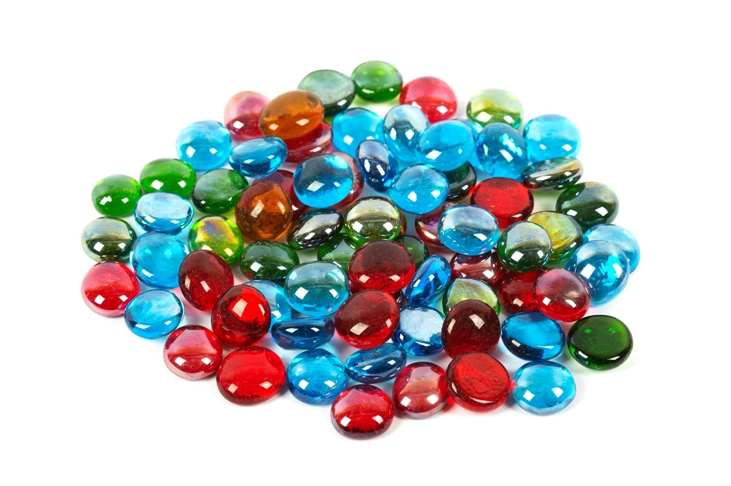

Игра «Раздели на группы»

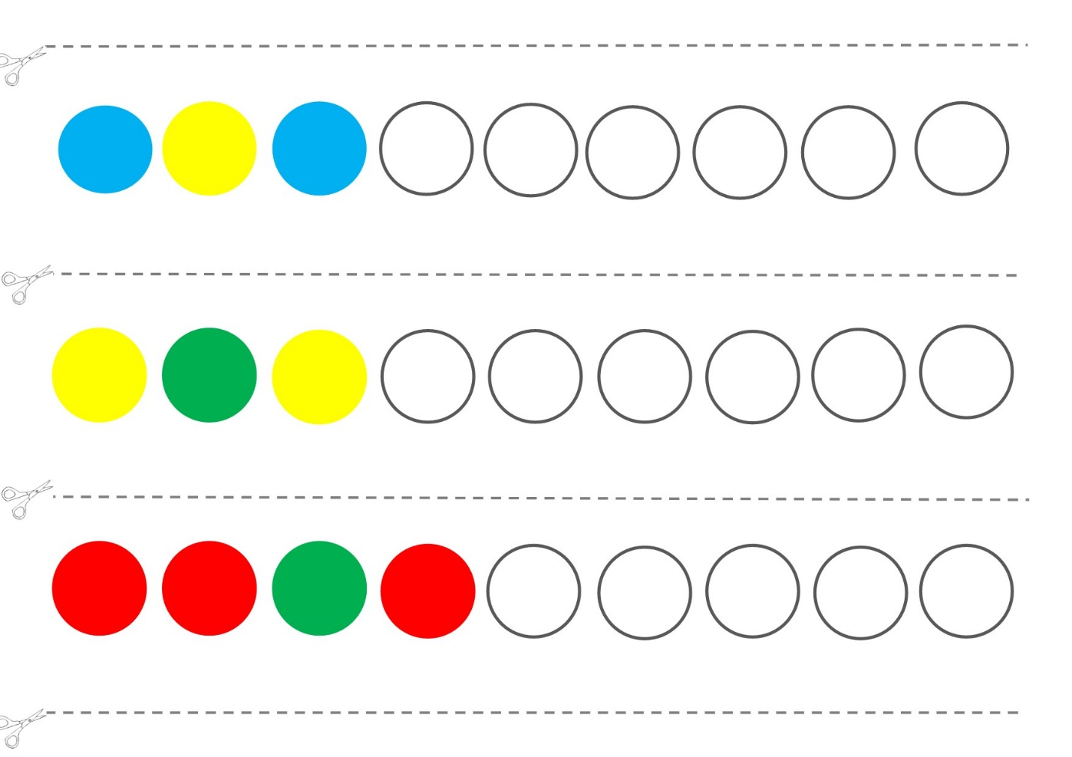
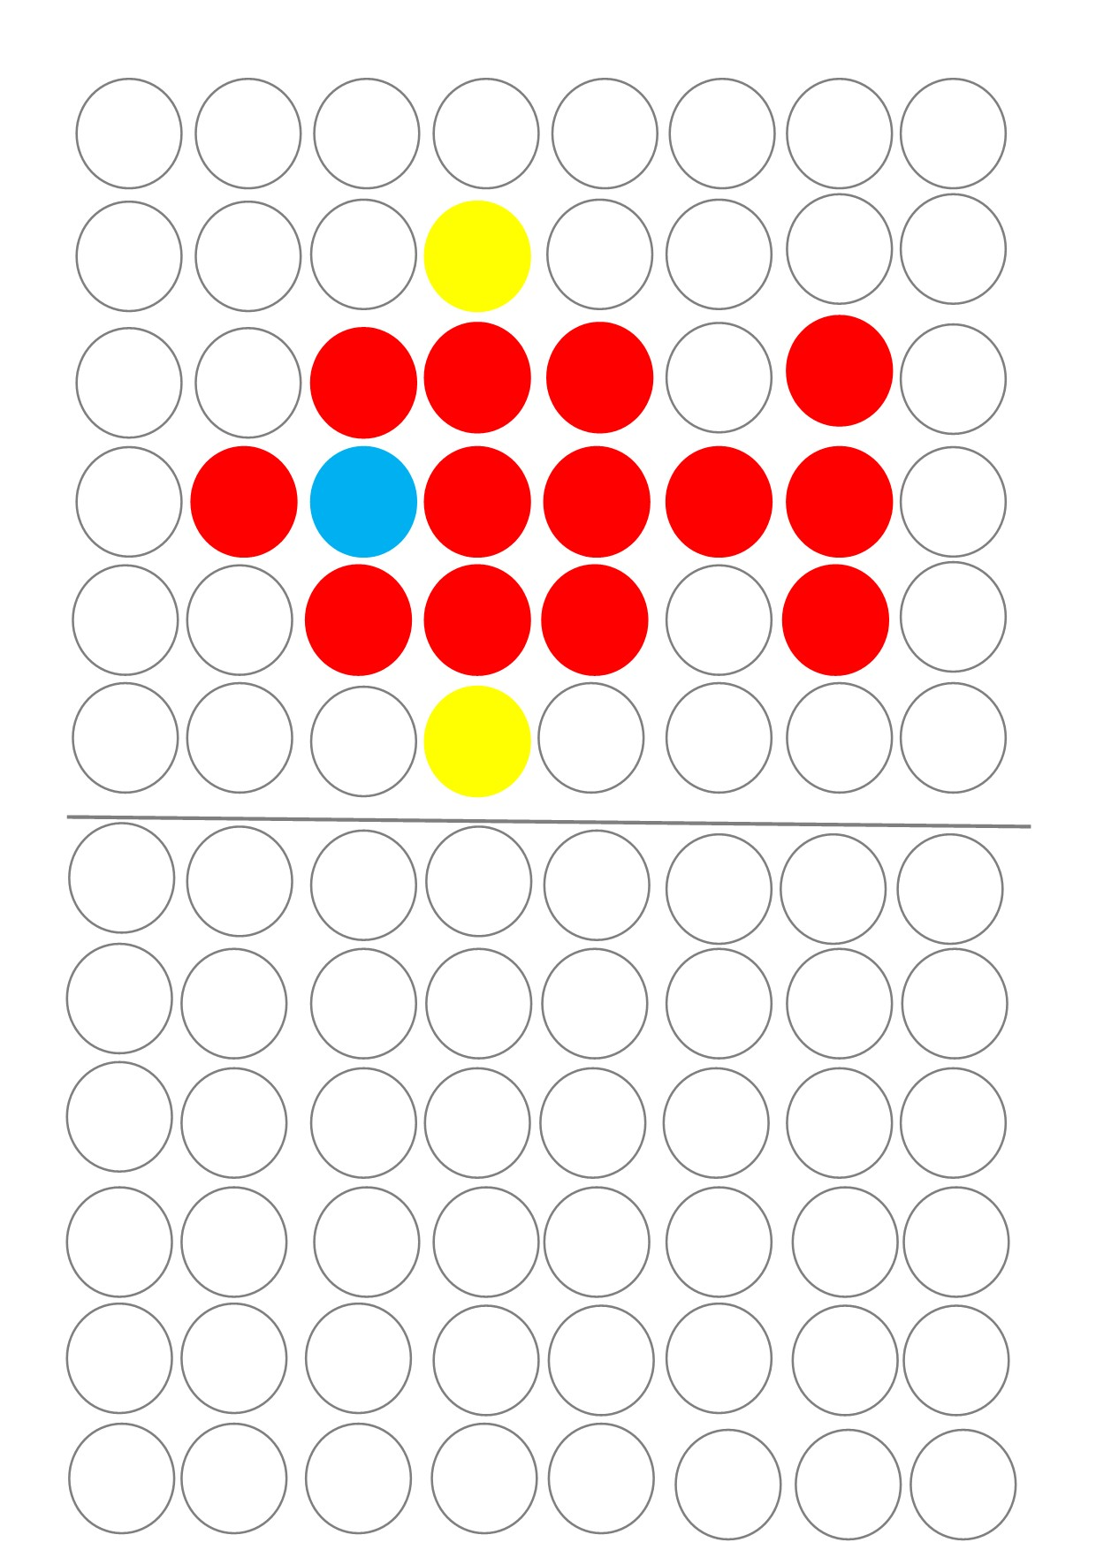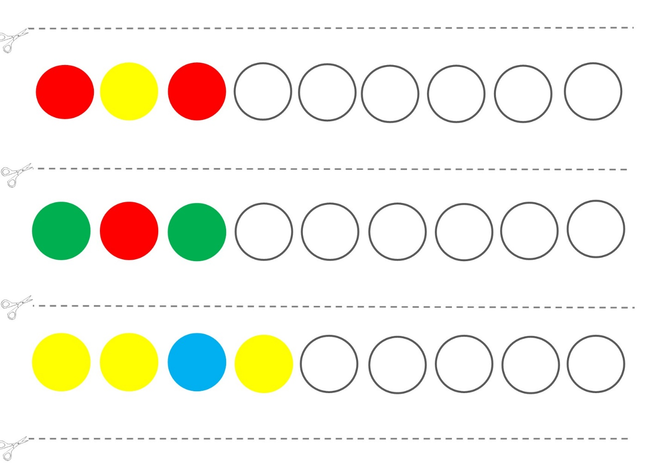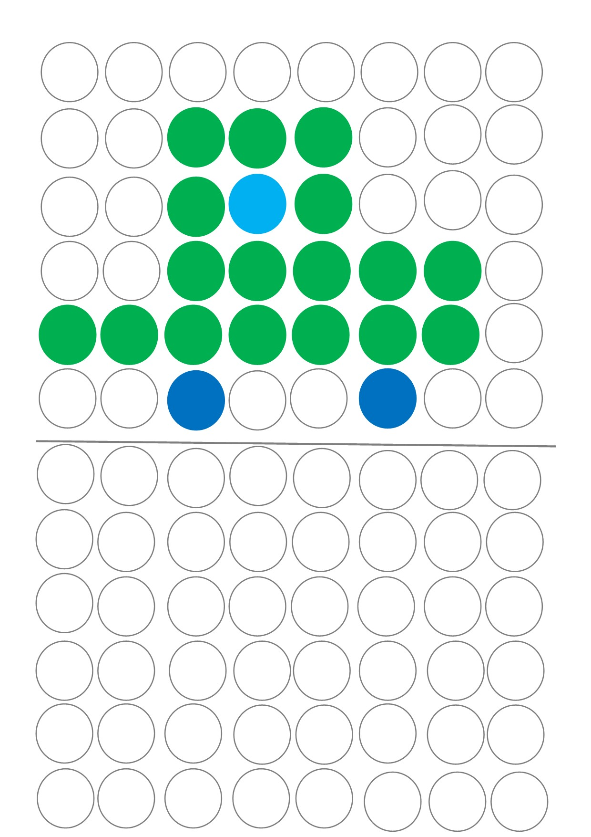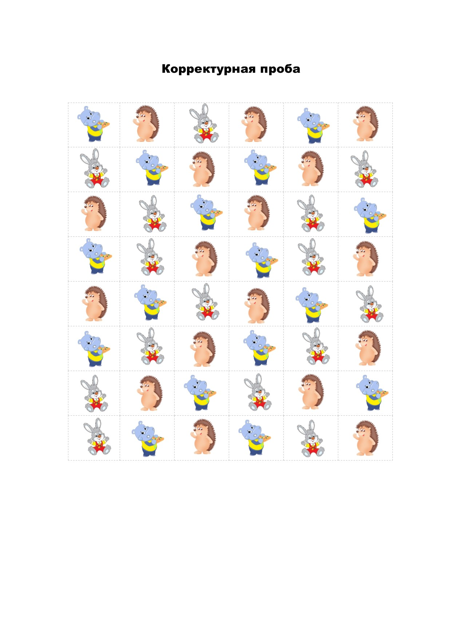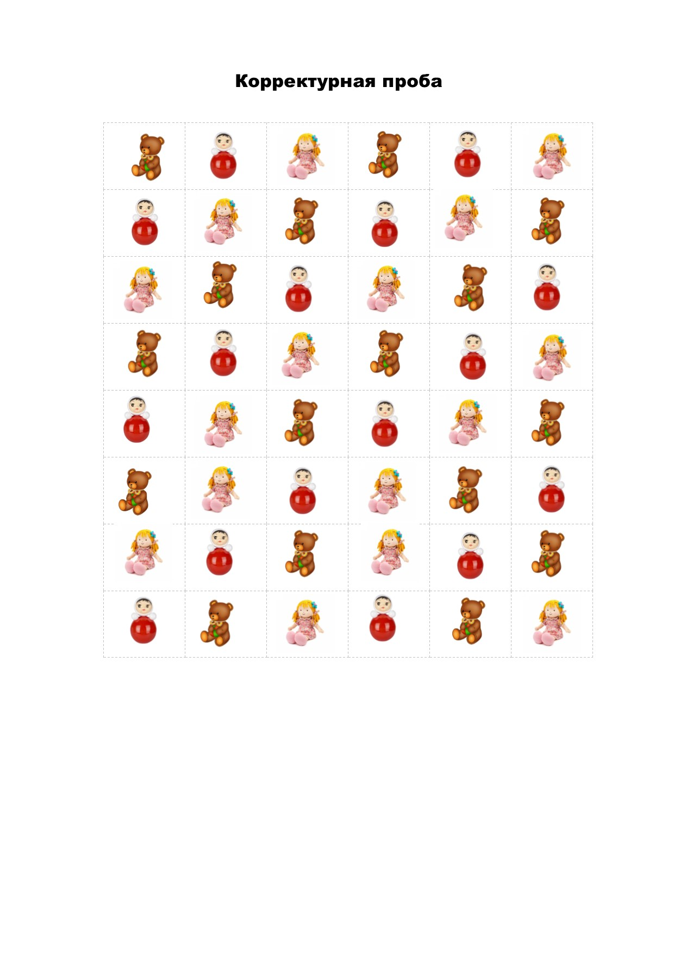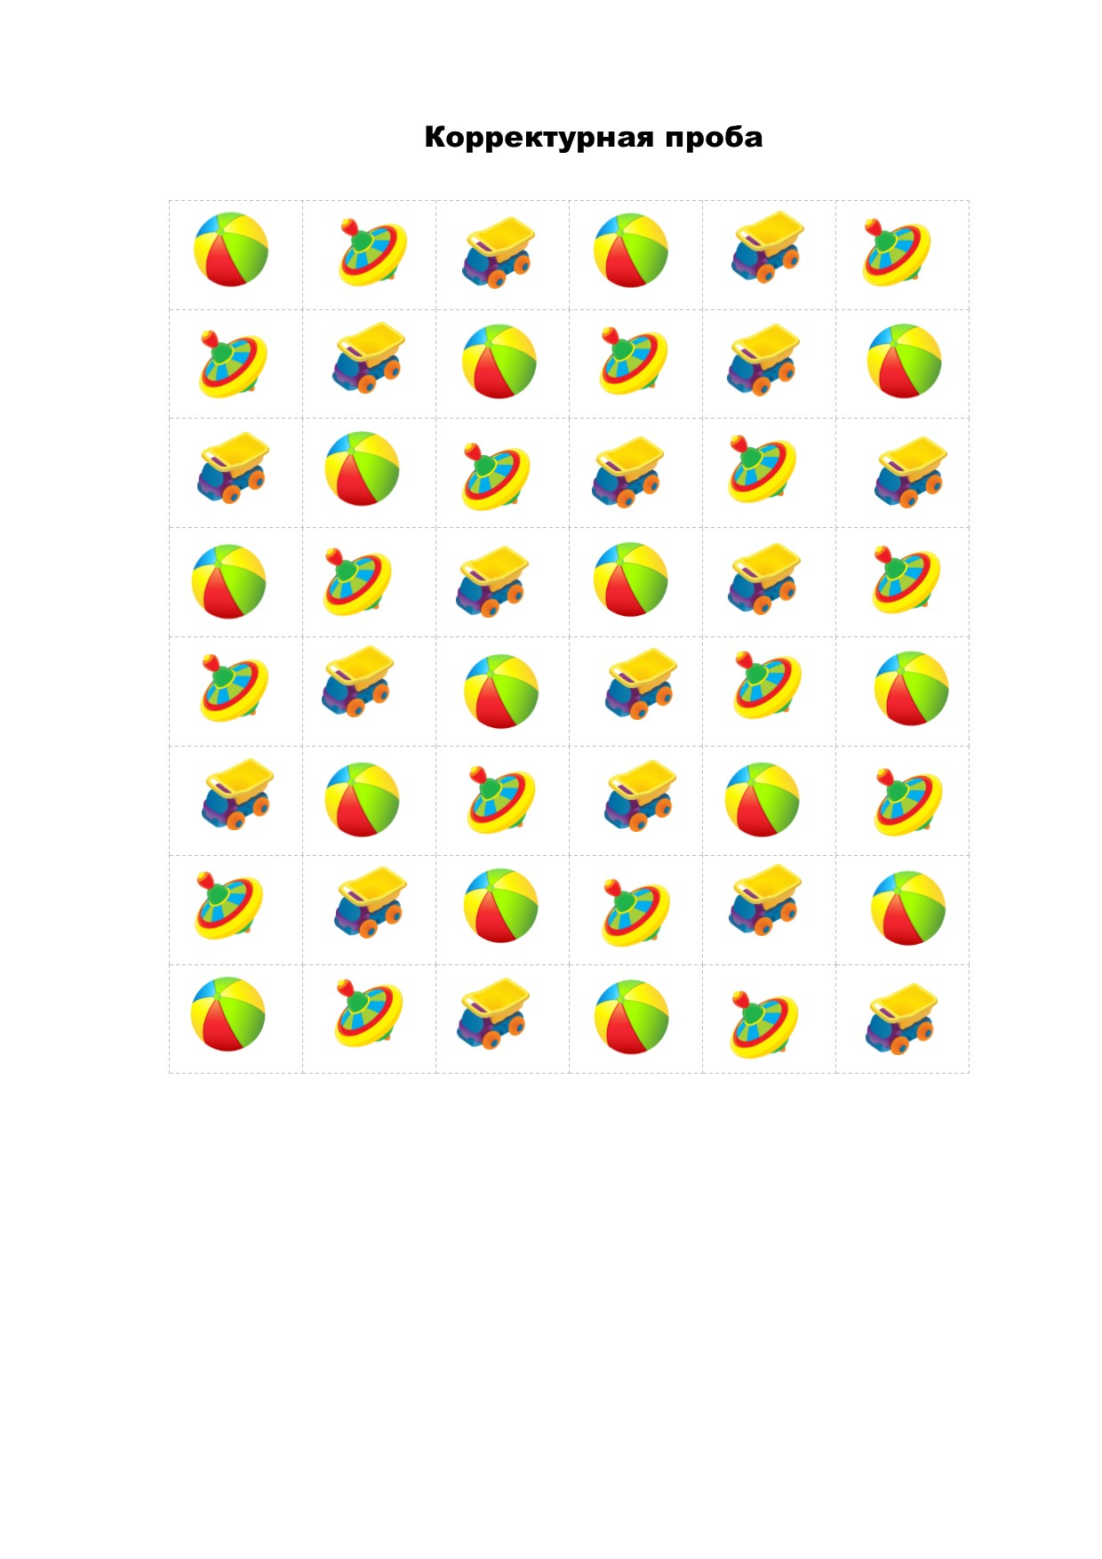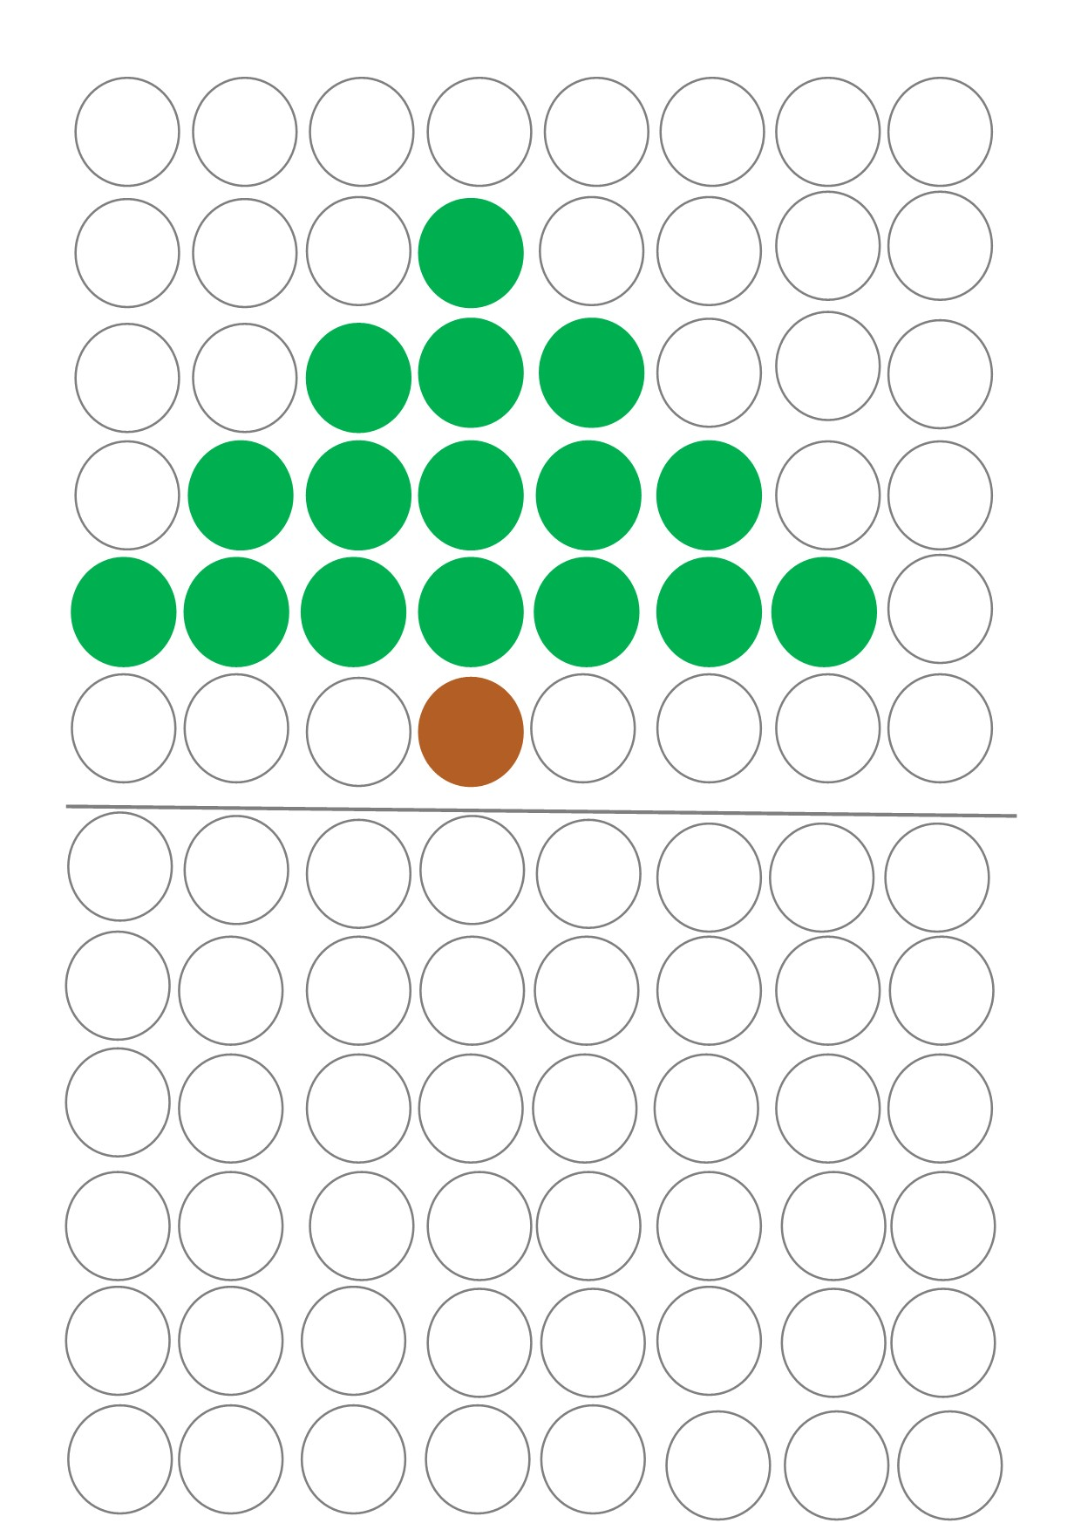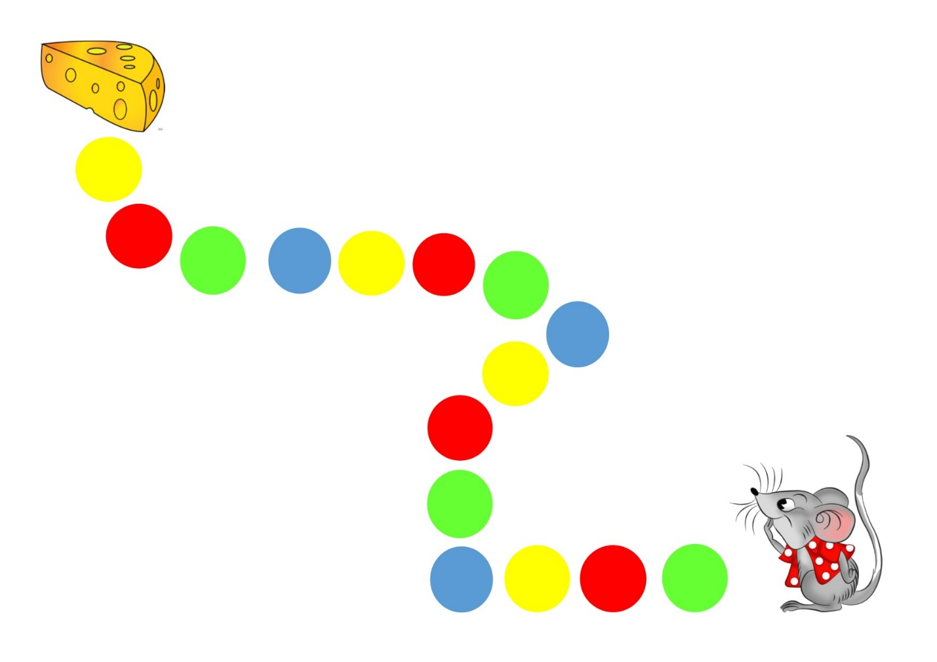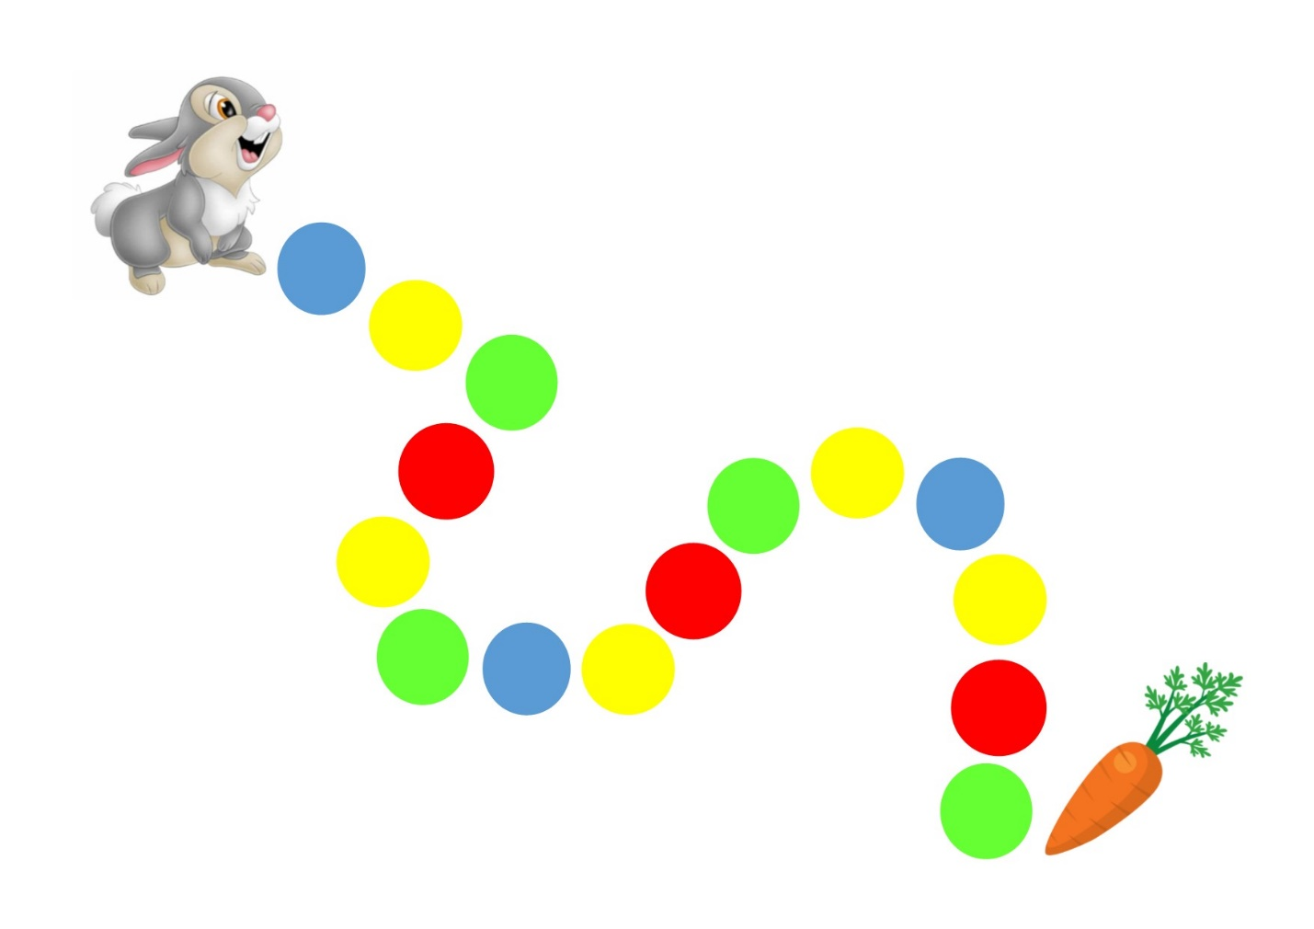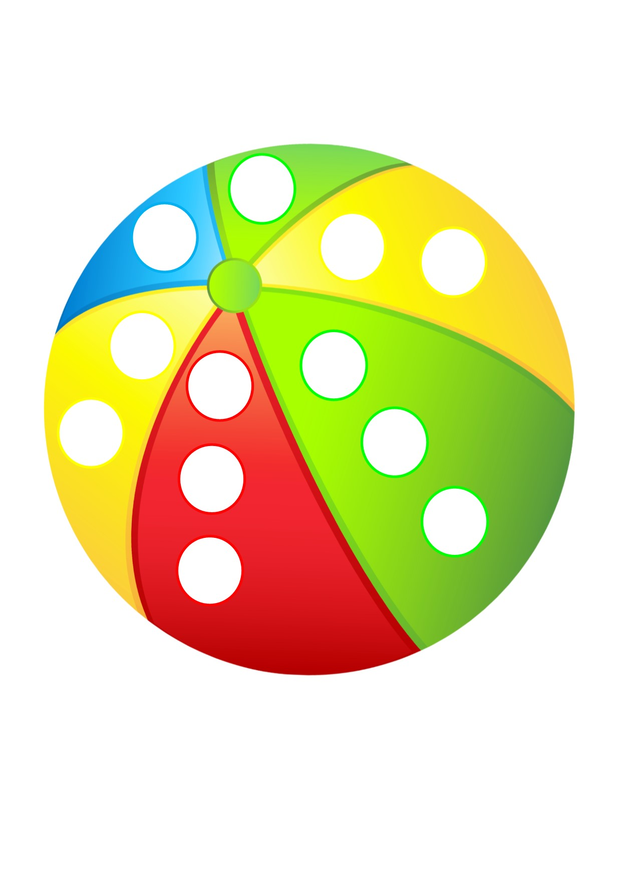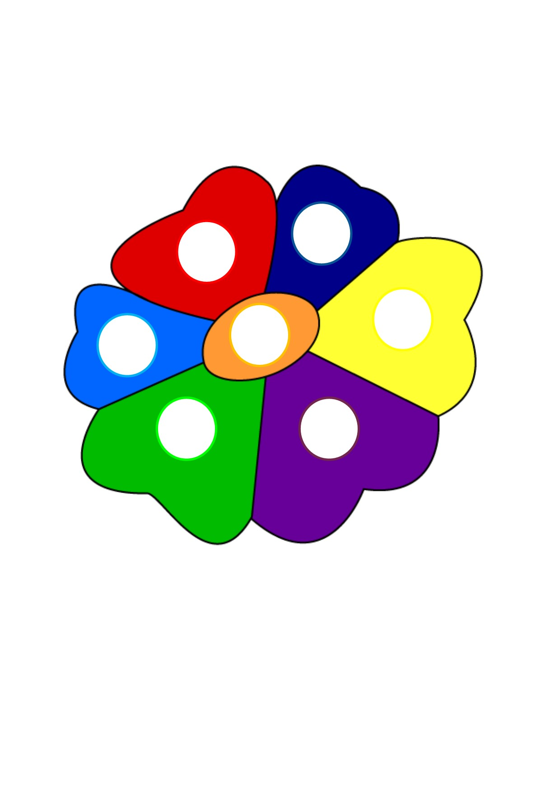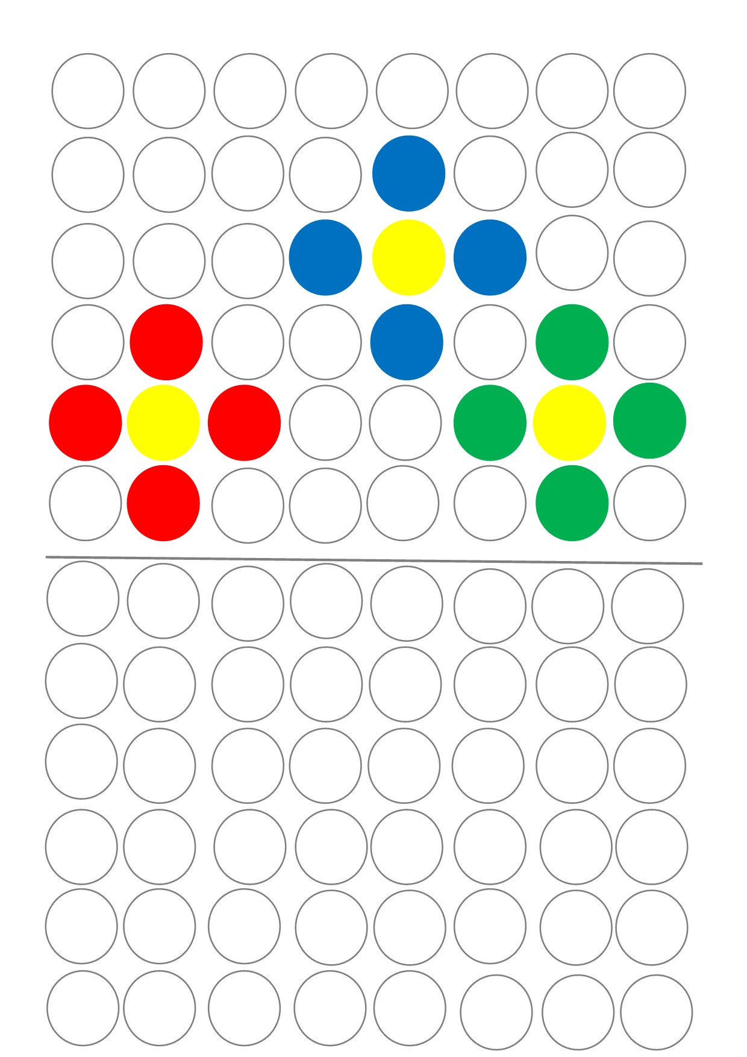

Игра «Выложи по образцу»

Игра «Продолжи ряд»

Игра «Выложи по образцу»

Игра «Дорожки»

Игра «Разноцветные заплатки»

